1. Реализовали фремйворк который уже есть
Решение: Взять готовый фремворк и улучшить его
2. return '200 OK', render('course_list.html', object_list=site.courses)
В этой строчке возвращаем строку ‘200 OK’
Решение: Создать константу со значением ‘200 OK’ и возвращать константу
3. В строке где создается студент можно создать студента без имени
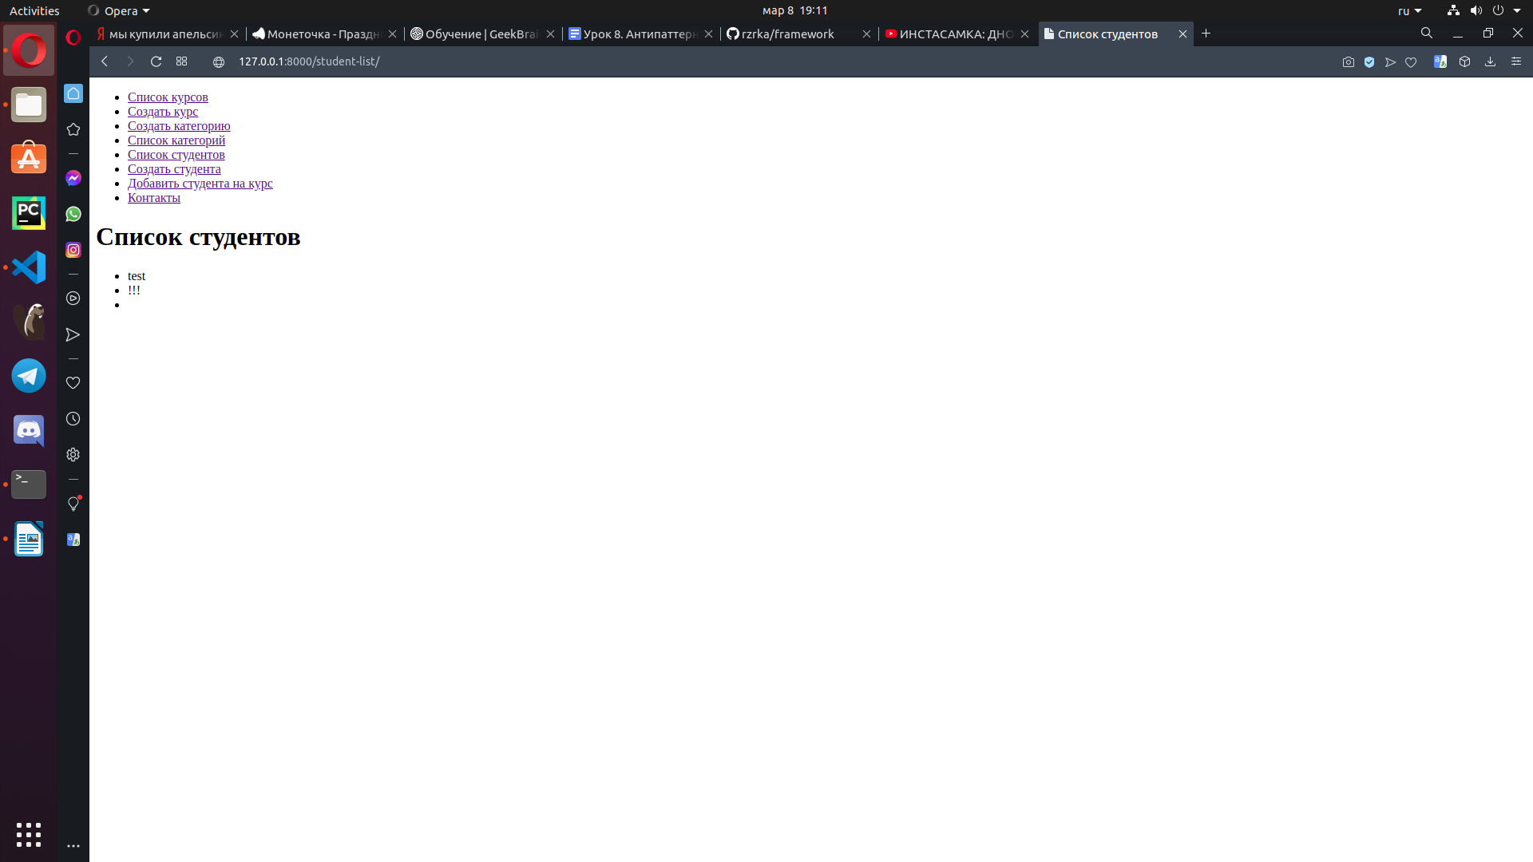
Решение: Добавить обработчик исключения в момент создания студента
4. Файл с логированием находятся вместе с другими не связаными с ним файлами
Решение: Создать папку логирование и там хранить файл где описано логирование

P.S. Все антипаттерны были допущены потому что я не задумывался о них.

